FORMULE SI FUNCŢII
Formulele sunt utilizate pentru a automatiza calcularea unor date prezente într-o foaie de calcul.
1. Formula începe cu =
2. Într-o formulă apar:
a) operatori matematici: + pentru adunare;
- pentru diferenţă;
* pentru produs;
/ pentru împărţire ;
^ pentru exponenţial.
b) adresele celulelor care conţin datele implicate în calculi. Aceste adrese se pot tasta, sau se obţin automat la click cu mouse-ul pe celula respectivă.
c) paranteze rotunde pentru a controla ordinea operaţiilor, este nevoie de paranteze. Se utilizează numai paranteze ( ). Se pot deschide oricît de multe paranteze, cu condiţia ca ele sa să se închidă la un moment dat
3. Formula se finalizează cu tastarea butonului Enter.
Procesorul de tabele Excel include un număr mare de funcţii predefinite (232), dar oferă şi posibilitatea ca utilizatorul sa-şi defineasca propriile funcţii, potrivit cerinţelor de exploatare a aplicaţiilor.
Funcţiile Excel permit efectuarea de calcule şi prelucrări diverse, de la cele mai simple pînă la cele mai complexe.

  - FUNCŢII PREDEFINITE

Funcţiile predefinite reprezintă formule speciale care respectînd o anume sintaxă, execută operaţii şi prelucrări specifice, fiind destinate rezolvării unor probleme şi aplicaţii ce conţin elemente predefinite de calcul.
Unele funcţii predefinite sunt echivalente formulelor: de exemplu, formula de adunare a conţinutului celulelor A1, A2 şi A4, adică =A1+A2+A4 este echivalentă cu funcţia =СУММ (A1:A2;A4) sau
Folosirea funcţiilor predefinite este supusă unor reguli foarte stricte, a căror nerespectare poate conduce la un rezultat incorect sau generator de eroare.
Excel acceptă următoarele tipuri de argumente:
- o condiţie: este o expresie logică care foloseşte unul din operatorii logici =, <, >, <>, <=, >=, НЕ() (eng. IF), И() (eng. AND), ЕСЛИ() (eng. OR) pentru o adresă de celulă sau un nume de cîmp. Condiţia argumentului poate fi deci o formulă, un număr, un nume de cîmp, un text. Funcţia evaluează condiţia şi procedează la diferite operaţii în funcţie de faptul dacă condiţia este adevărată sau falsă.
- o locaţie: este o adresă, un nume de cîmp, o formulă sau funcţie care generează o adresă sau un nume de cîmp.
- un text: orice secvenţă de caractere inclusă între ghilimele.
- o valoare: un număr, adresa sau numele unei celule care conţine un număr, o formulă sau funcţie predefinită care returnează un număr.
O funcţie predefinită se poate introduce într-o celulă tastînd-o ca atare (conform sintaxei) sau prin intermediul generatorului de funcţii.
Cea mai simplă metodă o reprezintă introducerea nemijlocită a funcţiilor predefinite, corespunzător sintaxei, în celula unde se va opera calculul respectiv (metodă recomandată).
În cel de-al doilea caz:
- se activează meniul Формулы şi din meniul care se deschide se alege mai întii categoria din care face parte funcţia necesară;
- sau tastăm selectorul funcţiilor predefinite aflat pe bara de editare (fig. 10.1.1.) se validează şi se completează sintaxa generată automat.
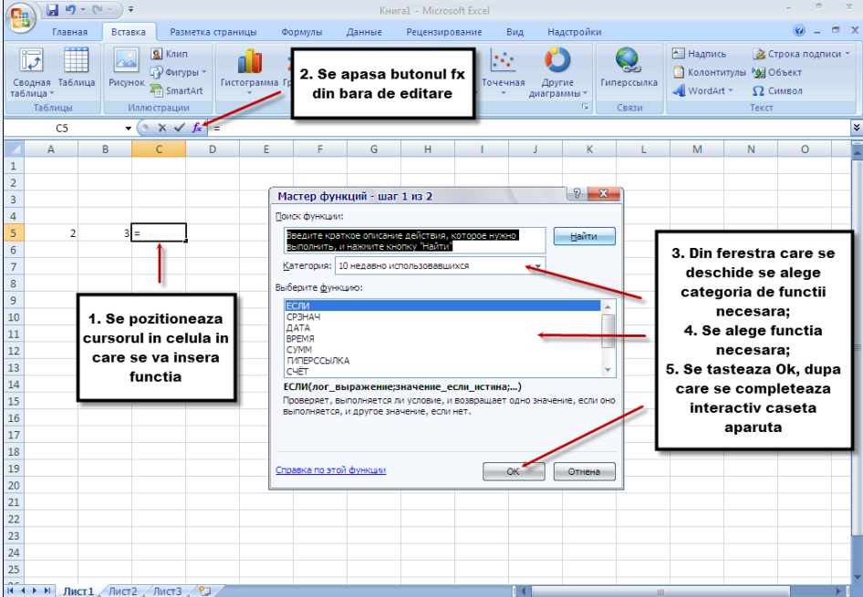
Fig. 10.1.1. Introducerea formulelor

Categorii de funcţii predefinite:
- funcţii matematice şi trigonometrice: permit efectuarea de calcule matematice simple şi complexe;
- = СУММ(listă) (eng. SUM) adună valorile dintr-o listă precizată ca argument.
Funcţia de însumare este completată - spre uşurinţa utilizatorului - cu butonul Auto Sum. Funcţia generată de butonul respectiv însumează pe linie sau pe coloană valori adiacente (valorile nu trebuie să fie întrerupte în succesiunea lor de celule vide sau de celule care să conţină texte). Auto-însumarea operează astfel pe linie sau pe coloană pînă acolo unde se întîlneşte primul semn de discontinuitate.
- =ПРОИЗВЕД(număr1;număr2) (eng. PRODUCT) înmulţeşte valorile indicate ca produs.
- =РИМСКОЕ(număr;format) (eng. ROMAN) converteşte numerele din format cifric arab în text ce semnifică numere cu format cifric roman. Formatul –cu valori de la 0 la 4- reprezintă gradul de concizie al numărului roman nou generat. Numărul arab de transformat trebuie să fie întreg.
- =ABS(număr) returnează valoarea absolută (modulul) dintr-un număr;
- =LN(număr) calculează logaritmul natural;
- =LOG10(număr) returnează logaritmul în baza 10 dintr-un număr;
- =EXP(X) calculează baza logaritmului natural ridicată la puterea X;
- =ОСТАТ(X;Y) (eng. MOD) calculează restul împărţirii argumentului X la arg. Y;
- =ФАКТР(număr) (eng. FACT) calculează factorialul unui număr pozitiv;
- =СТЕПЕНЬ(număr;putere) (eng. POWER) returnează rezultatul unui număr ridicat la putere;
- =КОРЕНЬ(număr) (eng. SQRT) calculează rădăcina pătrată a argumentului;
- =SIN(X) returnează valoarea argumentului X în radiani;
- =COS(X) calculează cosinusul argumentului X în radiani ;
- =TAN(X) calculează tangenta argumentului X în radiani;
- =ASIN(X) calculează arc-sinusul argumentului X în radiani (similar =ACOS(X) şi =ATAN(X));
- =ОКРУГЛТ(X,număr de zecimale) (eng. ROUND) rotunjeşte argumentul numeric X la un numar de zecimale indicat.

- funcţii statistice: permit efectuarea unor calcule statistice utilizând serii de valori;
- =МАКС(listă) (eng. MAX)returnează cea mai mare valoare din listă. Lista poate fi compusă din: numere, formule numerice, adrese sau nume de câmpuri;
- =МИН(listă) (eng. MIN)returnează cea mai mică valoare din listă;
- =СРЗНАЧ(listă) (eng. AVERAGE) calculează media valorilor din listă;
- =СЧЕТ(listă) (eng. COUNT) numără celulele ocupate dintr-o listă de câmpuri.

- funcţii logice: determină valoarea de adevăr sau de fals - corespunzător unei condiţii;
- = ЕСЛИ(condiţie;X;Y) (eng. IF) testează argumentul condiţie şi în funcţie de rezultatul evaluării logice, generează argumentul X dacă condiţia este adevărată sau argumentul Y dacă aceasta este falsă.
Argumentele X sau Y pot fi valori, şiruri de caractere (plasate între ghilimele), nume de câmpuri sau adrese de celule sau câmpuri care conţin aceste valori. În locul argumentelor X sau Y se pot imbrica alte structuri condiţionale IF, generându-se potrivit condiţiilor ulterioare, X1,Y1 sau X2,Y2 şi aşa mai departe.
- =И(evaluare logică1,evaluare logică2,...) (eng. AND) returnează valoarea logică TRUE dacă toate argumentele sunt adevărate şi valoarea logică FALSE dacă unul sau mai multe argumente sunt false;
- =ИЛИ(evaluare logică1,evaluarea logică2,...) (eng. OR) returnează valoarea logică TRUE dacă orice argument este adevărat şi valoarea logică FALSE dacă toate argumentele sunt false;
- =НЕ(evaluarea logică) (eng. NOT) inversează valoarea argumentului, returnând după caz TRUE sau FALSE;
- =ИСТИНА() (eng. TRUE) returnează valoarea logică TRUE;
- =ЛОЖЬ() (eng. FALSE) returnează valoarea logică TRUE;

- funcţii calendar sau dată calendaristică: manipulează numere care reprezintă date calendaristice sau timp;
- funcţii text sau şir de caractere: oferă informaţii legate de textul existent în celule şi permit operaţii cu etichete;
- ДЛСТР(text) (eng. LEN) returneaza numarul de caractere in textul indicat.

Observaţie: Dacă într-o celulă, de exemplu A1, se face referire la adresa altei celule, de exemplu C10 (scriind în A1, în caseta pentru funcţii =C10), atunci în A1 va apărea conţinutul celulei C10.

  - RECALCULAREA DATELOR

Valorile celulelor care conţin formule (funcţii) se recalculează de fiecare dată cînd se efectuează modificări în foaia de calcul. Orice introducere, excludere sau modificare a conţinutului unei celule implică recalcularea automată a valorilor celorlalte celule. Acest lucru nu este întotdeauna sesizabil datorită vitezei mari cu care calculatorul efectuează recalculările. În cazul cînd foaia de calcul conţine un număr mare de formule, recalcularea valorilor poate dura destul de mut. Pentru a evita acest fenomen, se poate anula temporar regimul de recalculare automată, procedînd în felul următor:
- se selectează din meniul Формулы opţiunea Вычисление;
- din meniul care se deschide alegem opţiunea Параметры вычисление;
- din meniul acestei opţiuni alegem Вручную;
- se acţioneazăm butonul Ok (fig. 10.1.2.).
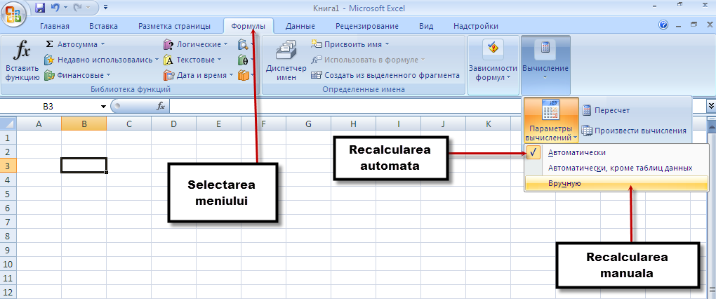
Fig. 10.1.2. Recalcularea datelor

Din acest moment valorile celulelor care conţin formule nu se recalculează şi, deci, nu se modifică, chiar dacă modificăm valorile unor celule, adresele cărora sunt incluse în formulele respective. Totuşi, se poate afişa din cînd în cînd valorile calculate, apăsînd tasta funcţională F9. Apăsarea acestei taste implică recalcularea tuturor valorilor celulelor, dar regimul manual (Вручную) rămîne activ, adică recalcularea valorilor nu se va face pînă la o nouă apăsare a tastei F9.
Pentru a anula regimul manual (Вручную), se efectuează primii 2 paşi de mai sus iar apoi se alege opţiunea Автоматически. După care se tastează din nou tasta Ok. Din acest moment datele din celule care conţin formule se recalculează în mod automat după modificarea datelor din celule de care depinde formula dată.

